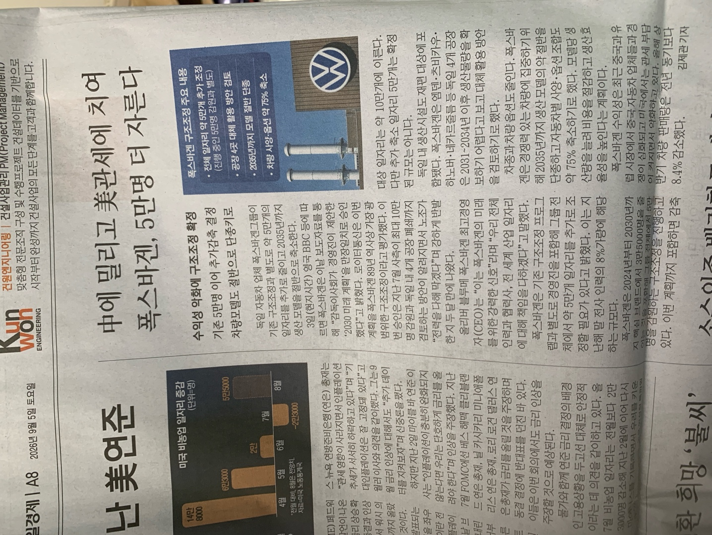

폭스바겐이 (약 5만 명 인력 감축에 대한 추가적인 조정) + (독일 내 4개의 공장에 대한재편) + (2035년까지 생산 모델 절반 축소 및 차량 옵션 약 75% 축소) 하겠다고 밝혔다. 폭스바겐의 이러한 단행에는 중국과 유럽에서 중국 자동차와의 심화된 경쟁 및 미국의 관세 부담이 배경으로 작용한 것으로 보인다.

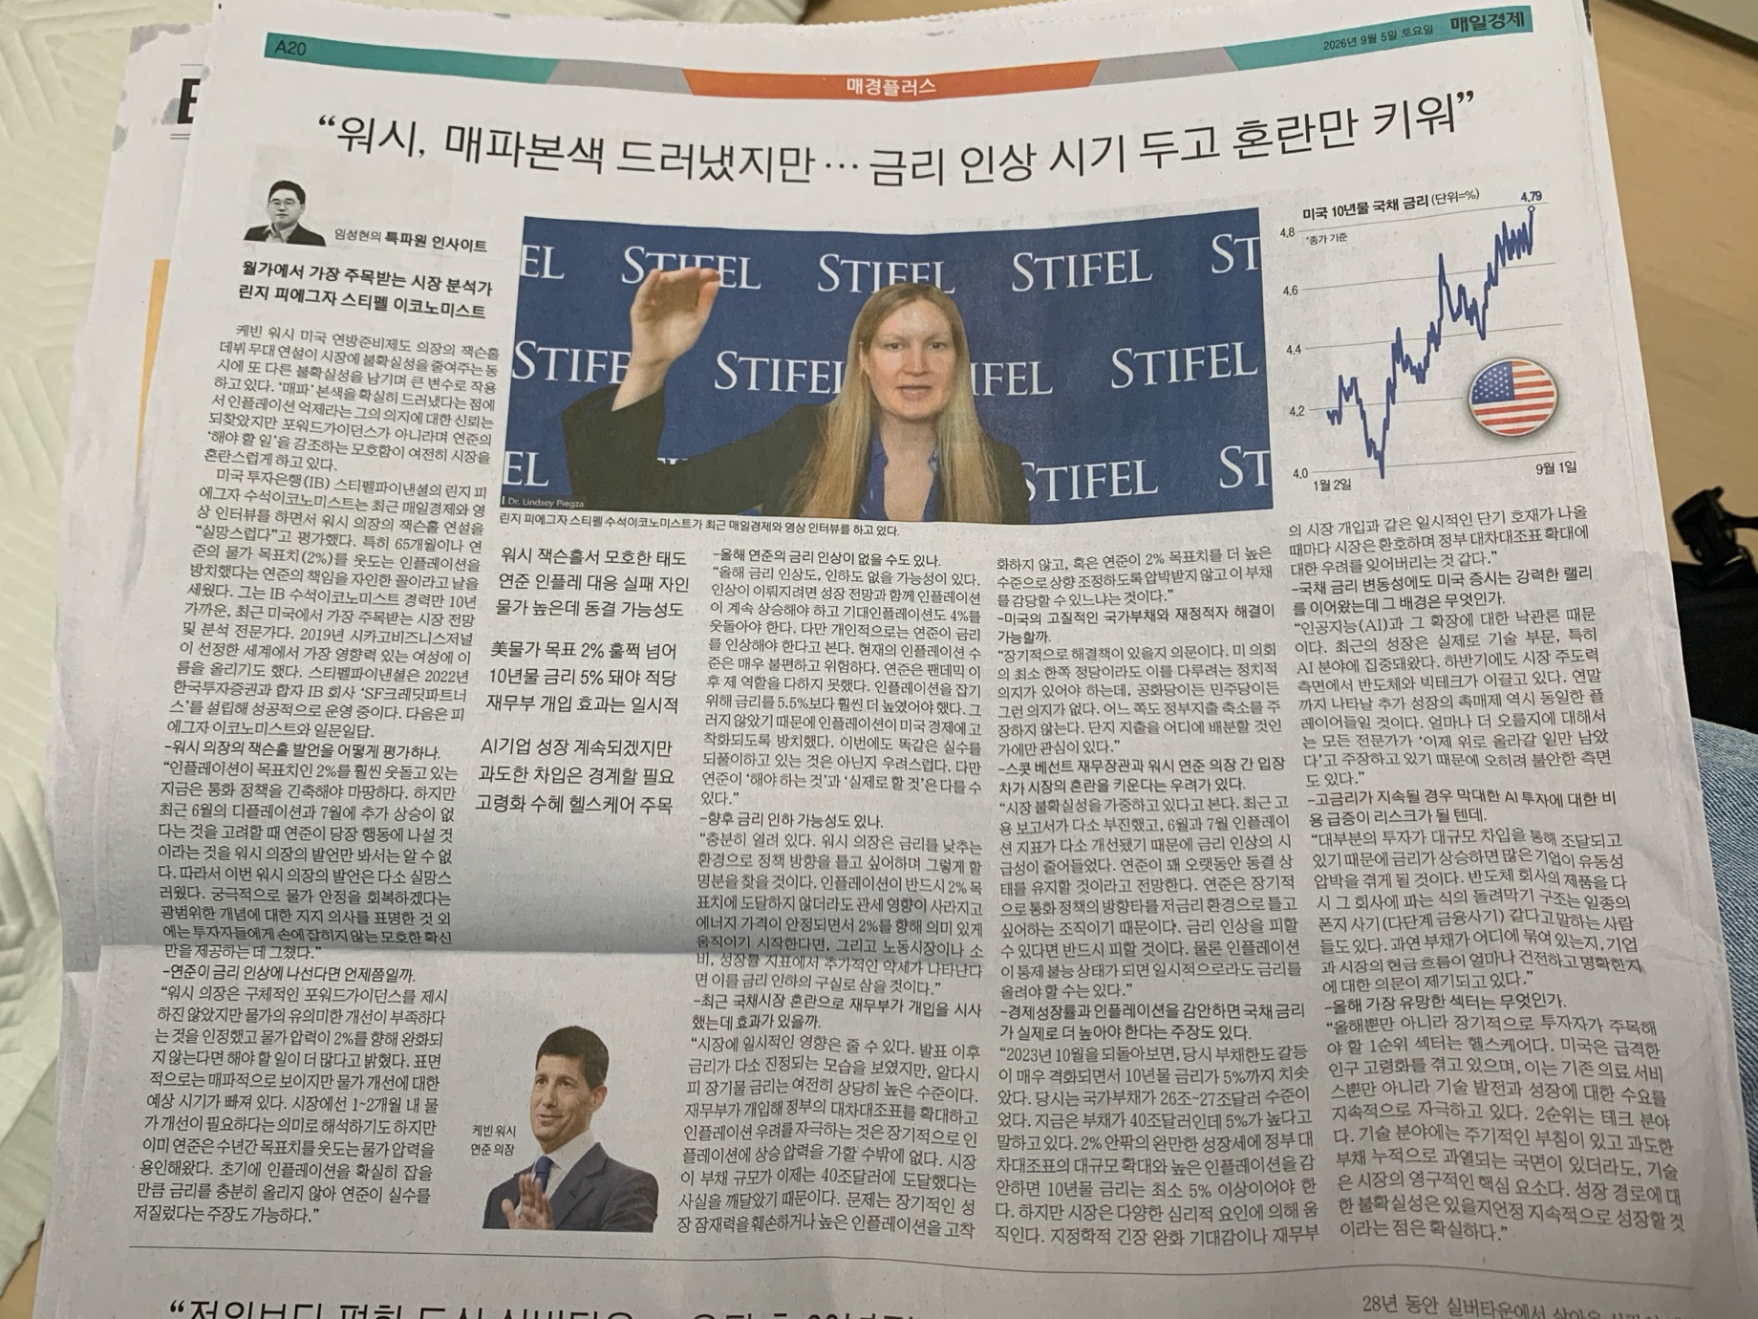
연준 의장의 잭슨홀 미팅에서의 연설은 시장에 두 가지 반응을 이끌어냈다. 하나는 ‘매파’적 성격에 따른 인플레이션 억제에 대한 강한 의지를 드러냈다는 것, 또 다른 하나는 ‘연준의 해야 할 일’이라는 추상적이고 모호한 표현에 따른, 지속되는 시장의 불확실성에 대한 우려이다.

이에 대해 IB 수석이코노미스트는 그동안 2%를 웃도는 물가 압력을 방치하고 용인한 연준의 태도에 비판을 보냈다.

그녀는 연준이 금리를 인상할 가능성과 인하할 가능성을 동시에 인정하는 동시에, 금리를 인상하여 인플레이션을 잡아야 한다는 개인적인 주장을 펼쳤다.

